1. 这两个工作时间，是怎么填写？
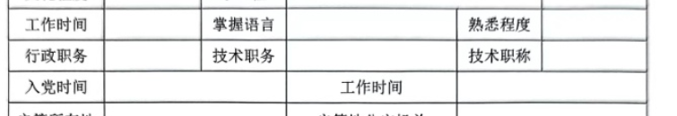
2. 这里的四个文件需要提供吗？
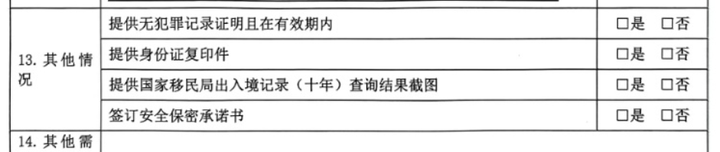
3.是需要云鹏带过去吗？
4.这些信息，应该怎么填？
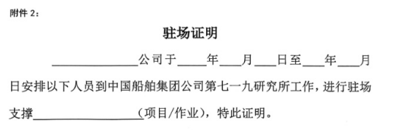
5.密级证明，确认是只填要出差的两个人的信息吗？时间有要求吗？
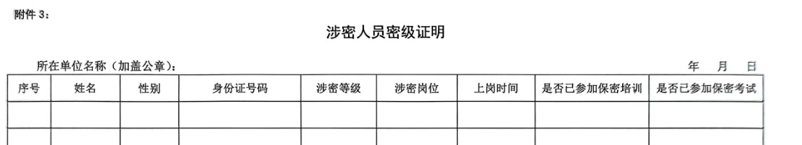
6.涉及到盖章的地方，是盖公章还是保密的章？

